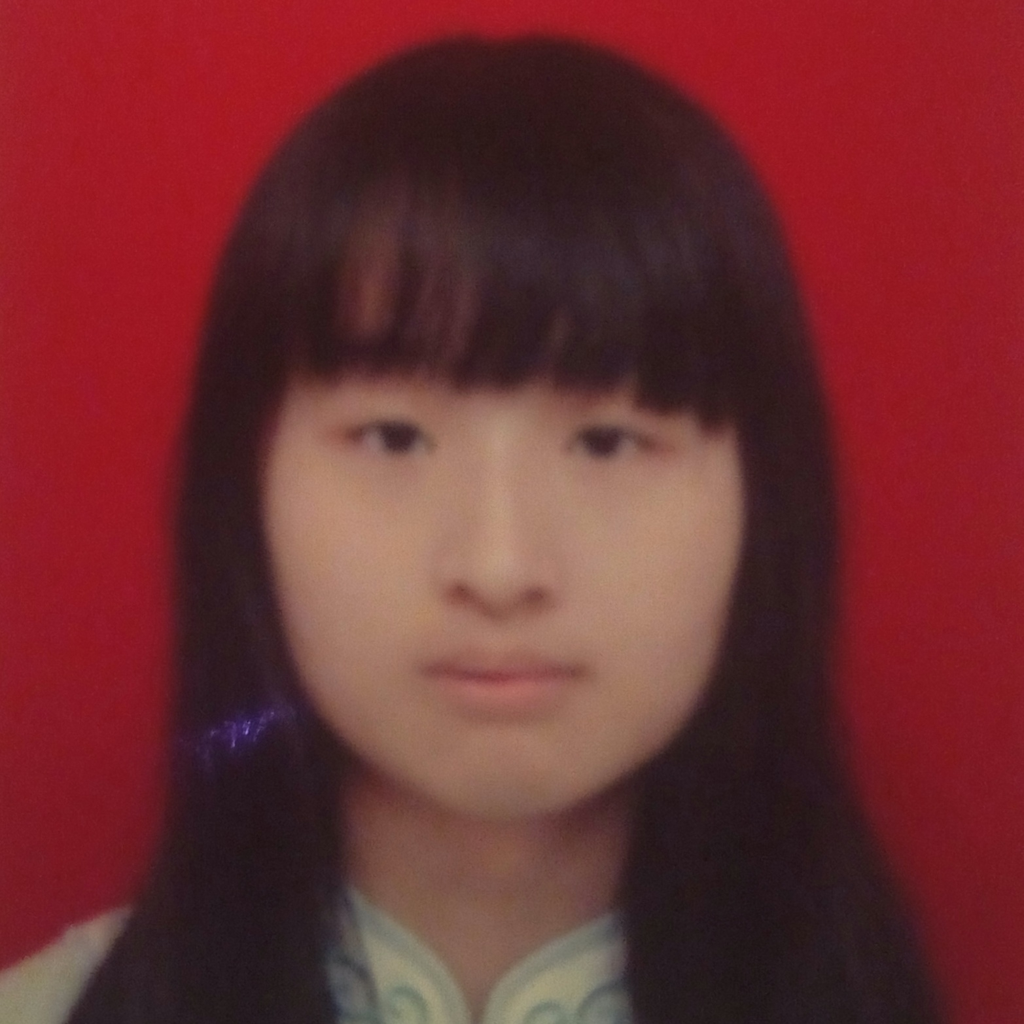
宋淼红
2年web前端开发经验,有丰富的项目开发经验,学习能力强
web前端开发 · 杭州优考科技有限公司
女 ︳本科 ︳ 2年工作经验 ︳ 杭州
18758885721 ︳409588791@qq.com
工作经历
杭州优考科技有限公司
web前端开发 | 2016.09-至今
1.设计、编写可复用的用户界面组件、前端通用组件。
2.独立开发公司前端项目,与后端开发人员合作开发公司项目。

杭州久等网络科技有限公司
web前端开发 | 2016.02-2016.09
与前端小组及后端开发人员合作开发公司项目，调试网站页面在不同浏览器下的兼容性。

教育经历
 | 江西理工大学
 | 本科 · 电子商务 | 2016年毕业

自我描述
对浏览器兼容性以及代码规范有较深的了解,熟悉Gulp、git等工具
了解nodejs、mustache
个人技术博客地址:https://foxery.github.io/
GitHub:https://github.com/foxery
技能评价
精通jquery、css、html、sass
熟练掌握typescript、bootstrap、vue2.0、tinyts、jquery mobile、jquery weui
了解nodejs、mustache
熟悉Gulp、git、smartgit、fiddler等工具
项目经验
·2016.2-2016.3 商城项目 开发人员
项目描述:由商品信息、用户个人资料、线上支付等模块组成的一个线上商城系统。
1).使用jquery库
项目职责:担任web前端开发,参与静态页面的编写以及数据的渲染工作。
项目成果:实现用户通过线上网站下单购买相应商品。访问地址:jiudeng.me。
·2016.4-2016.5 后台管理项目 核心开发人员
项目描述:此项目用于管理公司云平台项目的用户和资源权限,以及对学习资源的编辑与发布管理,采取模块化开发,单页面应用。
1).基于typescript的tinyts2.0作为开发框架
2).使用UEditor进行文字编辑以及图片上传
3).使用ZTree.js进行资源树的展示与编辑
4).使用sass预编译语言进行样式编写,使用gulp 进行编译工作
5).使用Sewise.js进行音视频编辑处理
项目职责:担任web前端开发,负责设计后台管理系统界面以及部分功能的前端开发工作。
·2016.7-2016.9 作业系统项目 核心开发人员
项目描述: 该项目通过智能化算法针对不同的学生布置不同的题目作业,实现有针对性的作业布置功能。
1).vue2.0作为开发框架
2).使用ZTree.js进行资源树的展示与编辑
3).使用PDF.js将pdf转化为canvas
4).使用sass预编译语言进行样式编写,使用gulp进行编译工作
5).使用ECharts.js绘制数据图表
项目职责:担任web前端开发,负责界面的开发,独立开发项目的前端工作。
·2016.10-2016.11 微信端学习系统项目 核心开发人员
项目描述:该项目是部署在微信公众号上的一个在线教育平台,主要功能是为学生提供一个在线学习的地方,学生可通过拍照上传答题情况,让老师批改。
1).基于typescript的tinyts2.0作为开发框架
2).使用sass预编译语言进行样式编写,使用gulp进行编译工作
3).使用Jquery Mobile、Jquery WeUI
项目职责:担任web前端开发,独立负责此项目的前端开发工作。
·2017.4-2017.5 自主学习app webview 核心开发人员
项目描述: 实现app端与web端的上传图片数据互传功能,做到各版本移动端适配。
1).vue2.0作为开发框架
2).使用sass预编译语言进行样式编写,使用gulp进行编译工作
3).主要攻克与移动端的通信问题以及样式兼容问题
项目职责: 配合安卓端与ios端app,开发app内嵌html页面与功能交互。
·2017.7-2017.8 自喜洗衣项目 核心开发人员
项目描述:此项目主要功能是实现用户下单洗衣、支付、评价等,其中包含微信定位、分享等,是一个部署在微信公众号上的在线商城洗衣项目。访问方式:关注自喜公众号:luckywash。
1).基于typescript的tinyts2.0作为开发框架
2).使用sass预编译语言进行样式编写,使用gulp进行编译工作
项目职责:担任web前端开发,负责界面的开发,独立开发项目的前端工作。

